2011年中考数学全真模拟试题

一、填空题（每小题3分，共30分）
1、已知点P（－2，3），则点P关于x轴对称的点坐标是（ ）
2、据有关资料显示，长江三峡工程电站的总装机容量是18200000千瓦，请你用科学记数法表示电站的总装机容量，应记为 千瓦
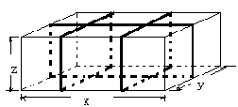
3、如图，要给这个长、宽、高分别为x、y、z的箱子打包，其打包方式如右图所示，则打包带的长至少要_________ （单位：mm）(用含x、y、z的代数式表示)
4、方程 x ² = x 的解是__________________
5、圆内接四边形ABCD的内角∠A:∠B:∠C=2：3：4，则∠D＝________°
6、已知一个梯形的面积为22，高为2 cm，则该梯形的中位线的长等于________cm
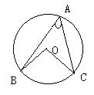
7、 如图，在⊙O中，若已知∠BAC=48º,则∠BOC=_________º
8、若圆的一条弦长为6 cm，其弦心距等于4 cm，则该圆的半径等于________ cm．
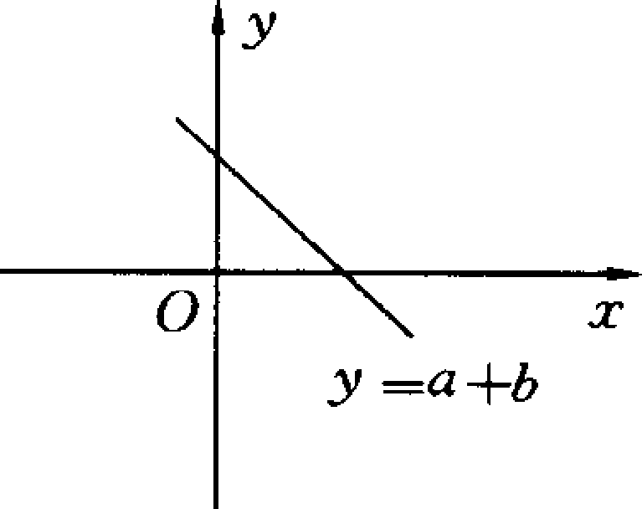
9、函数的图像如图所示，则y随 的增大而

10、万州区某学校四个绿化小组，在植树节这天种下白杨树的棵数如 下：10，10，x，8，已知这组数据的众数和平均数相等，那么这组数据的中位数是 ．
二、选择题（每小题3分，共15分）
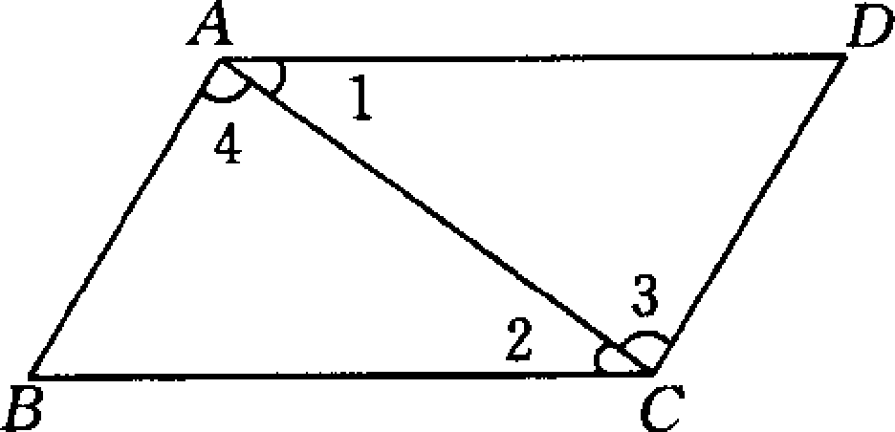
11、如图，∠1=∠2，则下列结论一定成立的是（ ）
A AB∥CD B AD∥BC C ∠B=∠D D ∠3=∠4
12、把a³－ab²分解因式的正确结果是（ ）
A (a+ab)(a－ab) B a (a²－b²)
C a(a+b)(a－b) D a(a－b)²
13、在函数中，自变量的取值范围是（ ）
A x≥2 B x>2 C x≤2 D x<2

14、如图是某蓄水池的横断面示意图，分为深水池和浅水池，如果这个蓄水池以固定的流量注水，下面能大致表示水的最大深度h与时间t之间的关系的图像是( )
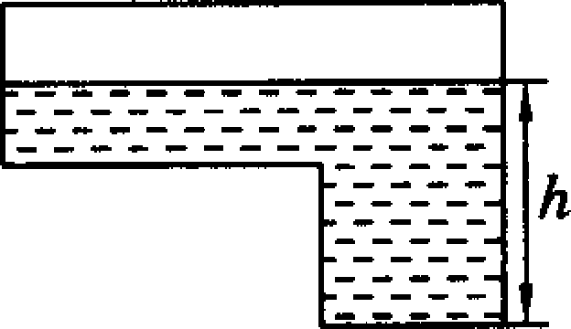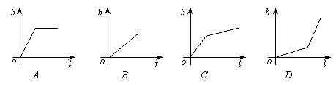
15、某校计划修建一座既是中心对称图形又是轴对称图形的花坛，从学生中征集到的设计方案有正三角形、正五边形、等腰梯形、菱形等四种图案，你认为符合条件的是（ ）
A 正三角形 B 正五边形 C 等腰梯形 D 菱形
三、解答题（每小题6分，共24分）
16、计算：－2² + ()⁰ + 2sin30º
17、先化简，再求值：

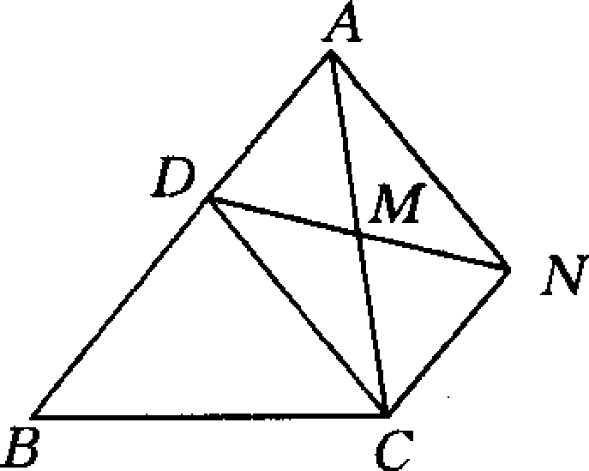
18、已知：如图，已知：D是△ABC的边AB上一点，CN∥AB，DN交AC于，若MA=MC，
求证：CD=AN.

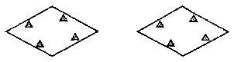
19、如图，菱形公园内有四个景点，请你用两种不同的方法，按下列要求设计成四个部分：⑴用直线分割；⑵每个部分内各有一个景点；⑶各部分的面积相等。（可用铅笔画，只要求画图正确，不写画法）

四、（20、21小题各7分，22、23小题各8分，共30分）
20、已知:反比例函数和一次函数，其中一次函数的图像经过点（k,5）.
（1） 试求反比例函数的解析式；
（2） 若点A在第一象限，且同时在上述两函数的图像上，求A点的坐标。
21．如图7，有两棵树，一棵高10米，另一棵高4米，两树相距8米. 一只小鸟从一棵树的树梢飞到另一棵树的树梢，问小鸟至少飞行多少米？
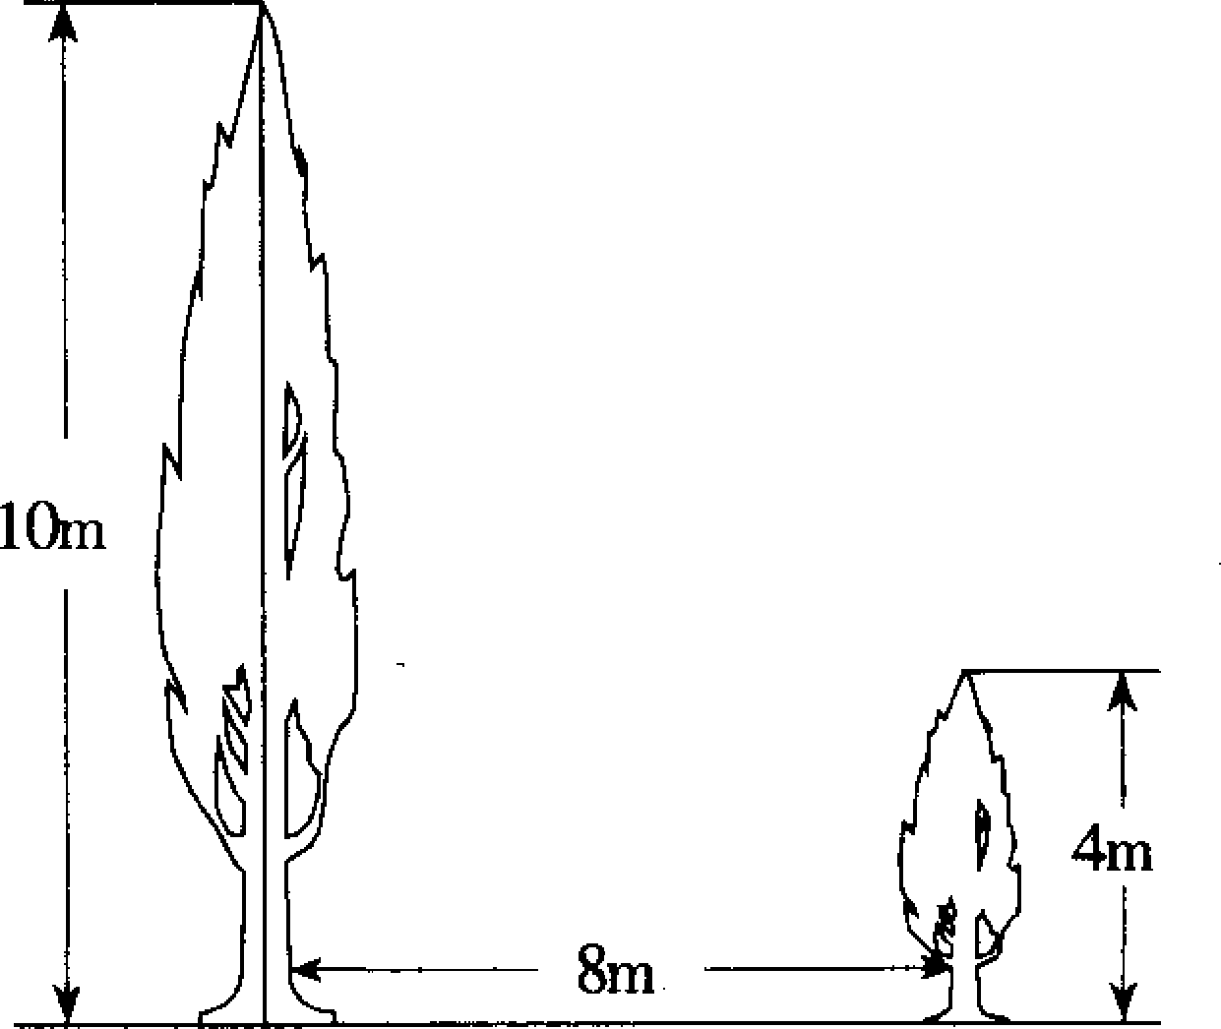

22、今年，我国政府为减轻农民负担，决定在5年内免去农业税.某乡今年人均上缴农业税25元，若两年后人均上缴农业税为16元，假设这两年降低的百分率相同.
（1）求降低的百分率；
（2）若小红家有4人，明年小红家减少多少农业税？
（3）小红所在的乡约有16000农民，问该乡农民明年减少多少农业税.

23、已知x₁、x₂是关于x的方程x²-6x+k=0的两个实数根，且x₁²x₂²-x₁-x₂=115，
（1）求k的值； （2）求x₁²+x₂²+8的值.

五、（24小题10分，25小题11分，共21分）
24、如图，以Rt△ABC的直角边AB为直径的半圆O，与斜边AC交于D，E是BC边上的中点，连结DE.
- DE与半圆O相切吗？若相切，请给出证明；若不相切，请说明理由；
- 若AD、AB的长是方程x²－10x+24=0的两个根，求直角边BC的长。
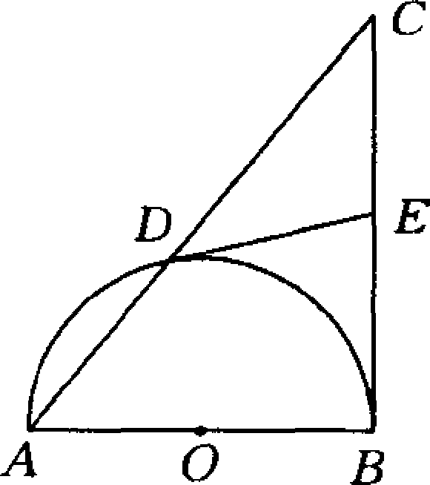

25．已知：如图9，等腰梯形ABCD的边BC在x轴上，点A在y轴的正方向上，A( 0, 6 )，D ( 4，6），且AB＝.
（1）求点B的坐标；
（2）求经过A、B、D三点的抛物线的解析式；
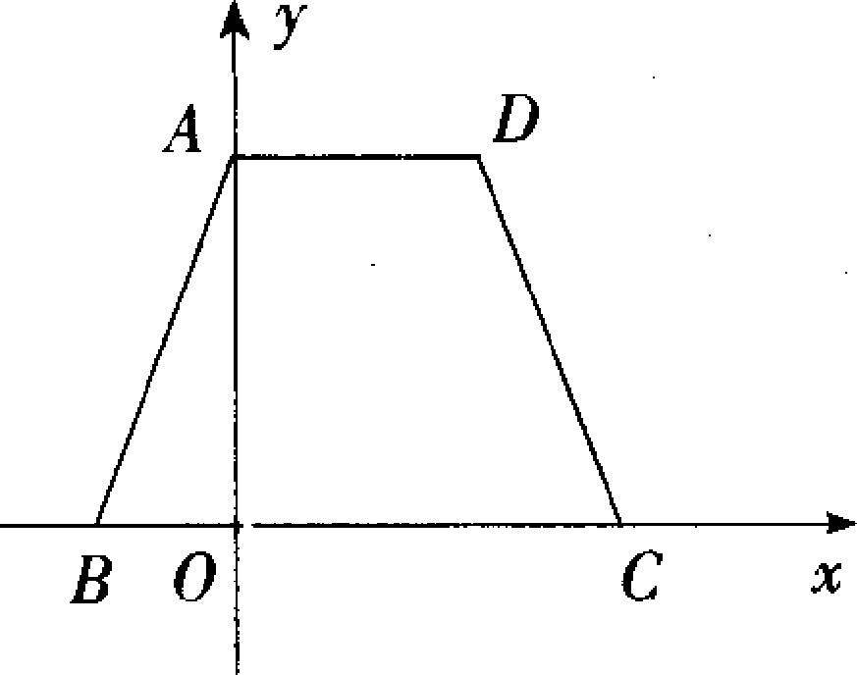
（3）在（2）中所求的抛物线上是否存在一点P，使得S△ABC = S梯形ABCD ?若存在，请求出该点坐标，若不存在，请说明理由.

2011年中考数学全真模拟试题（四）
参考答案
- (-2,-3)；2.、1.82×10⁷；3、2x+4y+6z；4、x=0或x=1； 5、90；6、11；7 、96；
8、5； 9.、减小；10、10；
11、B 12、C 13、B 14、C 15、D
16、解：原式＝－4＋1＋1 ＝－2
17、解：解：原式＝+· ＝+1 ＝
当x=时， 原式＝ =－2
18、证明：如图，因为 AB∥CN
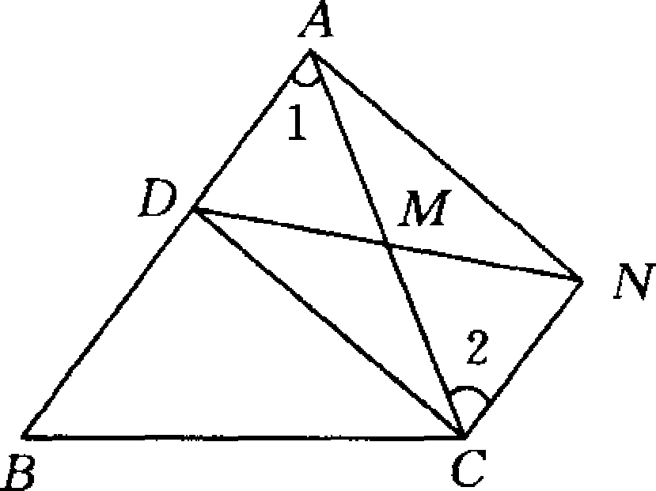
所以 在和中
≌
是平行四边形
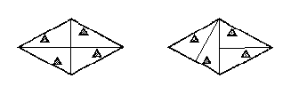
19、答案不唯一，如

20、解：（1） 因为一次函数的图像经过点（k,5）
所以有 5＝2k-1 解得 k＝3
所以反比例函数的解析式为y=
（2）由题意得： 解这个方程组得： 或
因为点A在第一象限，则x>0 y>0，所以点A的坐标为（，2）
21、10
22、（1）设降低的百分率为x，
依题意有 解得x₁＝0.2＝20％，x₂ ＝1.8(舍去)
（2）小红全家少上缴税 25×20％×4＝20（元）
（3）全乡少上缴税 16000×25×20％＝80000（元） 答略
23、（1）k=-11；（2）66
24、解：（1）DE与半圆O相切.
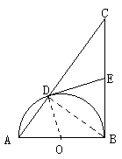 证明： 连结OD、BD ∵AB是半圆O的直径
∴∠BDA=∠BDC=90° ∵在Rt△BDC中,E是BC边上的中点
∴DE=BE∴∠EBD＝∠BDE
∵OB=OD∴∠OBD=∠ODB
又∵∠ABC＝∠OBD+∠EBD＝90°
∴∠ODB+∠EBD=90°∴DE与半圆O相切.
（2）解：∵在Rt△ABC中，BD⊥AC
∴ Rt△ABD∽Rt△ABC
∴ = 即AB²=AD·AC∴ AC=
∵ AD、AB的长是方程x²－10x+24=0的两个根
∴ 解方程x²－10x+24=0得： x₁=4 x₂=6
∵ AD<AB ∴ AD=4 AB=6 ∴ AC=9
在Rt△ABC中，AB=6 AC=9
∴ BC===3
25、（1）在RtΔABC中， ，
又因为点B在x轴的负半轴上，所以B（－2，0）
（2）设过A，B，D三点的抛物线的解析式为 ，
将A（0，6），B（－2，0），D（4，6）三点的坐标代入得
解得 所以
（3）略

